令和５年５月30日

第五小学校における空間放射線量測定結果について
（平成27年度から平成30年度 集計版）

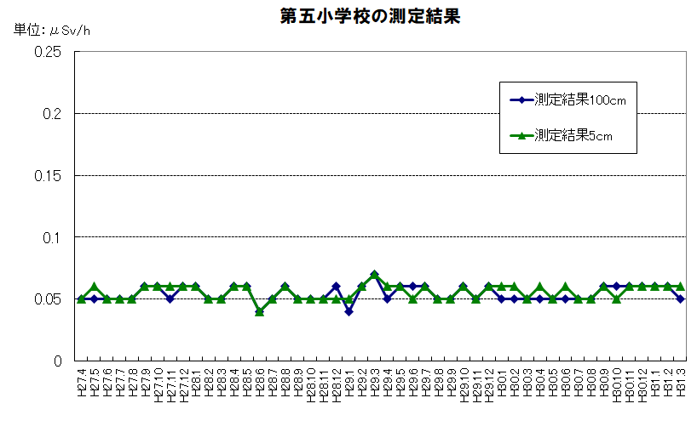

問合せ先：環境政策課保全係
電話０４２２－６０－１８４２

